《阻断院感注射传播，让注射更安全（2015-2018年）》专项工作指导方案，国家卫计委颁布的10项医院感染管理相关的卫生行业标准于2017年6月1日起正式实施，您在学习这些新标准、新规范的过程中，都有哪些困惑呢？
“带着问题学规范”系列活动 ——《安全注射》
问题一、什么是安全注射?包括哪些具体要求和措施?
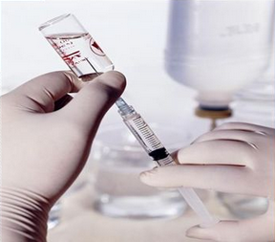
安全注射指对接受注射者无害,对实施注射的医护人员不带来任何可避免的暴露风险,注射的废弃物不对社会造成危害。
安全注射的具体要求和措施包括:
(1)医务人员掌握手卫生知识,有手卫生指征时正确洗手或进行手消毒。
(2)在医疗活动中正确使用手套等个人防护用品。
(3)进行各种注射前,规范地进行注射部位皮肤消毒,确保效果。
(4)使用注射针、套管针和静脉输液系统时,为了保障患者安全应遵循下列要求:
①严格遵守无菌操作原则。②“一人一针一管一用”,包括配药、皮试、胰岛素注射、免疫接种等。③尽可能使用单剂量注射用药品。④单剂量注射用药品不得分数次使用。⑤多剂量包装药品每次使用时注射针(套管)和注射针筒必须无菌。⑥保存时应按照厂家建议保存,疑有污染时应立即丢弃。⑦不得多位患者共用袋装或瓶装的静脉输液。⑧避免滥用注射。
(5)预防医务人员锐器伤发生:在医疗活动中减少不必要的注射操作;推荐使用安
全医疗器械进行各种注射操作;应使用大小合适的一次性锐器盒收集各种诊疗、护理操作中产生的损伤性废物,锐器盒不可盛装过满,达到3/4满时应及时关闭;不能弯曲折断或手工拔出针头;不可徒手去除针头。禁止手持针等锐器随意走动;不要随意丢弃使用后或已开封的针头; 不要回套已开封或使用后的针头,如确需回套,则使用单手操作等。不要弄断、打破或扭曲已开封或使用后的针头;
(6)正确进行锐器伤的应急处理:一旦医护人员在工作中发生锐器伤,应立即遵循
“一挤二洗三消毒四报告”的原则进行受伤局部的应急处理,降低锐器伤后感染的风险。应急处理后应及时报告锐器伤管理部门进行暴露评估和暴露后干预。
(7)按照《医疗废物管理条例》和《医疗卫生机构医疗废物管理办法》的要求,正确处理医疗活动中产生的医疗废物。
问题二、开启的胰岛素超过多长时间不应或不宜使用？
答：胰岛素目前常用用法主要有皮下注射和静脉输注，用法不同，开启后药物的放置时间也有所不同。对于静脉输注，《基层医疗机构医院感染管理基本要求》规定：抽出的药液、开启的静脉输入用无菌液体须注明开启日期和时间，放置时间超过2小时不得使用。因此，对于打开用于静脉输注的胰岛素而言，应遵照规定，超过2小时不得使用。
那么，用于皮下注射的胰岛素开启后可以放置多久？《新编药物学》中关于胰岛素的贮藏有这样的规定：未开瓶使用的胰岛素应在2～8℃条件下冷藏密闭避光保存。已开启使用的胰岛素注射液可在室温（最高25℃）保存最长时间4周～6周（MOVOLINR,N,30R注射液为6周，其他注射液为4周）。由于胰岛素注射液在热胀冷缩过程中会吸入开启形成气泡，造成注射剂量不准；胰岛素针开启使用后，注射液已经与外界相通，在非密闭的环境下放入冰箱会使针剂水挥发。所以，使用中的胰岛素笔芯不要放在冰箱贮存，可以与胰岛素笔一起使用或随时携带，在室温最长保存4周。冷冻后的胰岛素不可以使用。
有研究显示，开启后的胰岛素7天内未见细菌污染，开启后8～15天约1%出现污染，15～28天约12%出现污染，大于28天半数胰岛素菌出现细菌污染；而保存温度也对细菌污染情况产生影响，2～4℃保存无菌生长，此后随温度的升高，其细菌污染率相应升高，低于25℃保存污染率最高为10%，当保存温度大于25℃时，污染率将近50%。此外，还有其他可能造成细菌污染的因素，包括重复抽吸、胰岛素内添加的抑菌剂活性变化、贮存容器的特性（尤其是瓶塞的材质）等。
综上所述，胰岛素开启后的使用期限，需要综合使用方法、胰岛素药效、污染的风险、无菌操作、产品说明书等多方面考虑。生产企业推出单剂量或小包装量是最终解决办法。
问题三、采集末梢血进行血糖检测时，采血部位的皮肤如何进行清洁消毒？
答：我国《便携式血糖仪临床操作和质量管理规范中国专家共识》指出，进行血糖检测时，应选用75%乙醇消毒采血部位，不可选择其他对检测有干扰性的消毒剂，例如碘伏。并应待乙醇挥发、干燥后再采血。而美国糖尿病协会则推荐用肥皂、流动水洗手作为指测血糖前的皮肤准备。
显而易见，中美两国医务管理人员对指测血糖前的皮肤准备所推荐的方法是不同的。可能是由于两国的理念和外在条件不尽相同。美国可能从患者自测的便利角度出发并非对患者自觉洗手有较高的信心，在指测血糖前能自觉洗手做皮肤准备。而我国可能是考虑到医院内感染源较多，75%乙醇消毒可降低感染风险，还可以缩短皮肤准备时间。对于75%乙醇对末梢血糖值的影响，国内有研究显示，使用75%乙醇消毒和流动水清洗干燥这2种皮肤准备方法的检测结果均可采用。但也有观点认为，如在测量血糖时未用乙醇消毒，会影响测试结果。
《中国糖尿病药物注射技术指南（2016年版）》在对于注射部位的检查和消毒中推荐：注射时，应保持注射部位的清洁；当注射部位不洁净或患者处于感染易于传播的环境（如医院或疗养院），注射前应消毒注射部位。由此可见，进行血糖测试或注射时，皮肤消毒并非必须。
考虑到我国长期的临床实践以及公众认知等，推荐在医疗机构仍使用75%乙醇消毒后检测末梢血糖。而糖尿病患者在家自测血糖时，也可选择用肥皂和流动水洗手，保持手指清洁干燥，然后进行采血。
问题四、便携式血糖检测仪的采血针能反复使用吗？
答：便携式血糖检测仪操作简便快捷，医疗机构普遍使用其对患者进行血糖检测的采血操作，在糖尿病患者居家治疗中使用也非常普遍。便携式血糖检测仪的采血针为一次性使用产品，不能够重复使用。
近年来，随着医务人员对医院感染工作的不断重视，一次性采血针不得重复使用已达成共识，但是一些居家治疗的糖尿病患者出于节约成本的考虑，可能会使用多次后才丢弃。
一次性使用采血针重复使用的弊端为：一经使用，其针尖不再锋利，针尖会随着使用次数的增加而越来越钝。采血时，会因为针尖变钝而增加疼痛感。使用过的采血针上容易有细菌繁殖，可能会直接危害患者健康。更重要的是，使用过的采血针接触患者的血液，如果患者患有乙肝、艾滋病或其他经血液传播的疾病，共用针头或意外刺伤他人时，则有可能造成疾病传播。
除了采血针不能够重复使用之外，用于安装采血针的采血笔也需要注意每次使用后清洁消毒，可使用75%乙醇擦拭消毒，以去除采血笔近针尖处残留的血液。不管是在医疗机构还是在家庭中，可重复使用的便携式血糖检测仪采血笔只限于专人专用，禁止用于多名患者。对于不同患者进行监测血糖采血操作时，必须使用一次性采血装置，使用后的一次性采血装置不得重复使用。
六禁止：
（1）禁止双手回套针帽。
（2）禁止用手传递利器。
（3）禁止直接接触针头或利器。
（4）禁止随意丢弃锐器，随时入锐器盒
（5）禁止用手直接抓取医疗废物。
（6）禁止用手挤压医疗废物。
三操作：
（1）操作时保证充足光线、空间宽敞。
（2）操作时从容不迫。
（3）操作时尽可能采用有安全保护装置的锐器。

安全注射三要素
1、阻断接受注射患者可能获得的感染
2、阻断注射操作者或参与者因职业暴露而可能获得的感染
3、阻断因接触处理不当的注射用具而可能获得的感染

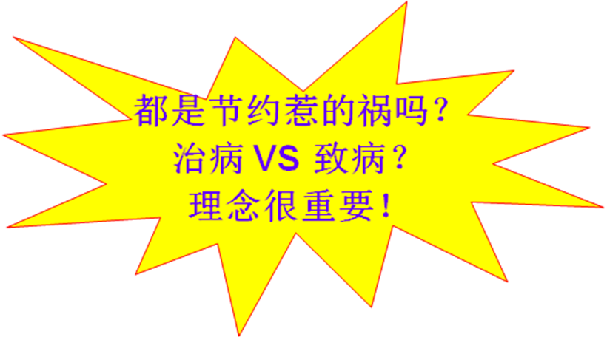
请记住：
树立安全注射意识
掌握安全注射知识
严格执行操作规程
强化标准预防观念

实现安全注射的三大法宝：正确的理念！坚定的态度!适宜的技术!

